ITU-R SM.2056-1 报告
(06/2014)
广播电台天线方向图的机载验证

SM系列
频谱管理

前言
无线电通信部门的作用是确保所有无线电通信业务，包括卫星业务，合理、公平、有效和经济地使用无线电频谱，并开展没有频率范围限制的研究，在此基础上通过建议书。
无线电通信部门制定规章制度和政策的职能由世界和区域无线电通信大会以及无线电通信全会完成，并得到各研究组的支持。

知识产权政策（IPR）
ITU-R的知识产权政策在ITU-R第1号决议附件1引用的“ITU-T/ITU-R/ISO/IEC共同专利政策”中做了说明。专利持有者提交专利和许可声明所需表格可从http://www.itu.int/ITU-R/go/patents/en获得，该网址也提供了“ITU-T/ITU-R/ISO/IEC共同专利政策实施指南”以及ITU-R专利信息数据库。

ITU-R 系列建议书
（也可在以下网址获得：http://www.itu.int/publ/R-REP/en）
系列 | 标题
BO | 卫星传输
BR | 用于制作、存档和播放的记录：用于电视的胶片
BS | 广播业务（声音）
BT | 广播业务（电视）
F | 固定业务
M | 移动、无线电测定、业余无线电以及相关卫星业务
P | 无线电波传播
RA | 射电天文
RS | 遥感系统
S | 卫星固定业务
SA | 空间应用和气象
SF | 卫星固定和固定业务系统之间频率共用和协调
SM | 频谱管理

注：本ITU-R报告英文版已由研究组按ITU-R第1号决议规定的程序批准。

电子出版物
2015年，日内瓦
© 国际电联 2015
版权所有。未经国际电联书面许可，不得以任何手段翻印本出版物的任何部分。

ITU-R SM.2056-1 报告
广播电台天线方向图的机载验证
(2005-2014年)

1 内容概要
本报告描述了采用一个飞行器进行天线辐射方向图测量的测量步骤、所需的设备、和报告步骤。本报告与所选用的机载平台无关，且使用时可以不考虑所用的广播系统。但是，对特定机载平台和特定广播系统给出了补充建议，以使它可以适应任何人的特定需求。
本报告分为三个附件：
– 附件1介绍了可以区分的不同天线方向图类型以及测量这些类型的测量步骤。对进行这样测量所需要的设备进行了描述。这个描述详尽到足以组成一个自己的系统，而不限制对设备的选择。对飞行后分析进行了描述，它对评估测量精度很重要，随后还有一个报告标准。
– 每种广播类型和每个频率范围要求其自己的设置并有其自己的注意事项。附件2专注于这些问题。
– 附件3描述了选择一个特定飞行器类型时所遇到的特定问题，并在可能时对解决方案提出建议。

附件 1
广播电台天线方向图的机载验证

1 引言
本附件描述了采用一个飞行器对天线辐射方向图进行测量的测量步骤、所需要的设备及报告的步骤。本附件的结构如下：
第2节描述了可以区分的不同天线方向图类型。第3节大体上介绍了测量方法。第4节定义了不同的测量飞行类型。第5节描述了执行这些测量所需要的设备。这个描述详尽到足以组成一个自己的系统，而不限制对设备的选择。第6节描述了所涉及的测量步骤。第7至9节涉及了不同的数据处理概念、对测量不确定性的计算与报告。
在本附件中的建议与所选择飞行器的类型无关，并且使用时可以不考虑所使用的广播系统。附件2和3将对特定机载平台和特定广播系统给出补充建议。

2 天线方向图类型
任何天线的辐射方向图都是三维的。测量出的天线方向图通常是三维方向图的二维截图。通常的截图是“垂直天线方向图”和“水平天线方向图”。垂直天线方向图是天线方向图通过天线和一个特定方位角方向的垂直截图。水平天线方向图是天线方向图通过天线和一个特定仰角或下倾角的水平截图。参见图1和2。所采用的坐标系统在ITU-R BS.705建议书中描述。
图 1 | 图 2
垂直天线方向图 | 水平天线方向图
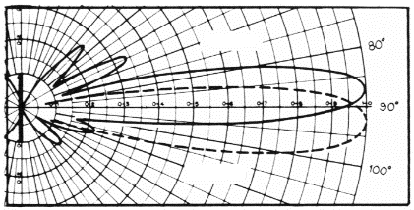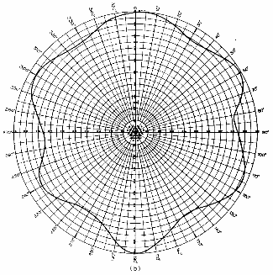
SM.2056-02报告
1.03
f
0
0.97
f
0

在一定情况下，更多关注集中在天线的一个特定扇区上。对于高方向性HF广播天线，主瓣的具体形状和位置，以及在该主瓣中的有效辐射功率（ERP）决定了在目标区域上的覆盖，并且因此是非常重要的。一个特定天线方向图测量可以对天线方向图的那个部分进行绘图。这样一个天线方向图的实例是桑逊—弗兰斯蒂德投影，显示在图3中。

图 3
主瓣天线方向图
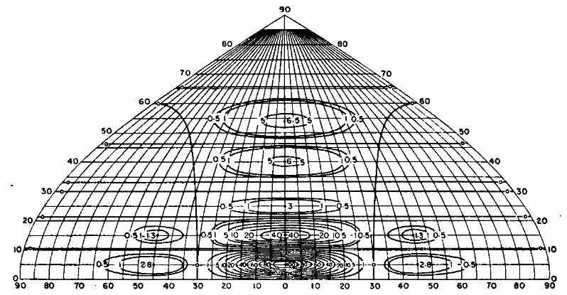
SM.2056-03报告
可以对不同方位角或不同仰角重复天线方向图测量，来得到对于完整三维天线方向图的更多信息。可以根据天线的几何形状、模拟和来自以前测量行动的经验策略性地选定这些方位角或仰角。

对这些天线方向图类型的任何一些进行测量要求其自己的测量飞行集，但是测量步骤即使不相同也是非常类似的。

3 测量方法
对天线方向图的一个测量从根本上说是一系列的场强测量，每个测量在距离被测天线一个确切已知的距离上进行。有了这二个值，可以计算出在该点处的绝对EIRP。如果我们在定位于围绕该天线的一个圆上的一系列点上测量EIRP，就产生出水平天线方向图。可以根据意愿测量其他的图形截面。计算绝对EIRP的公式如下，为线性形式：
(1)
此处：
p_{EIRP}: 相对于一个各向同性辐射体的功率（W）
p_{RX}: 在接收机输入终端的功率（W）
R: 接收和发射天线之间的距离（m）
g_{RX}: 相对于各向同性辐射体的接收机天线增益（线性值）
f: 频率（Hz）
c: 光速（m/s）
要注意精确地在相同时刻测量位置和p_{RX}。如果不满足这个条件，得到的EIRP值将不正确。在此公式中，p_{EIRP}和g_{RX}是相对于一个各向同性辐射体来表示的。附加损耗应包括在G_{RX}值中，例如线缆损耗、天线对准损耗或极化损耗。通常，采用一个相同公式的对数形式更加实用：
(2)
在公式（2）中，P_{EIRP}和P_{RX}以dBW为单位来表示，G_{RX} 以dBi为单位。
取决于广播应用和所用的广播频段，标准化的参考天线可以不同于各向同性辐射体，例如，一个半波偶极子或一个短无损单级天线。要计算ERP（半波偶极子参考），可以采用以下公式：
, (3)
因为一个半波偶极子的天线增益是2.15 dBi。

4 测量飞行的类型
所实施测量飞行的类型完全取决于天线情况和所用的飞行器。例如，对采用一架直升飞机进行的一个VHF广播天线图形测量，需要一种与采用飞机进行中波阵列测量不同的方式。在本节中描述了不同测量飞行类型及其它们的应用。

4.1 传播飞行
为了确定最佳测量距离，可以进行一个传播飞行。这是沿着朝向发射天线的一条直线的飞行，确切地在发射天线的高度。在这种方式下，从发射天线所看到的测量天线的角位置是恒定的，并且在该方向上发射的ERP也因此恒定。如果不存在反射，在传播飞行期间测量到的ERP也将是恒定的。如果存在地面反射或建筑物散射，它们的影响将显示为相对于该直线的偏差，如图4中所示。
图 4
传播飞行
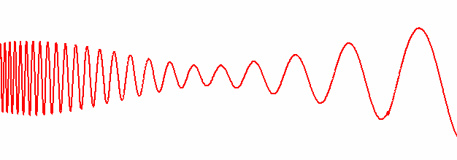
SM.2056-04报告
对一个传播飞行建议的测量方向是在天线方向图中的主瓣方向。对具有多个辐射方向的天线和在地面条件不同并且因此地面反射也不同的情况下建议多个传播飞行。
在图4的理论图形之外，在图5中给出了一个实际的测量结果。此图产生于一个50 kW VHF FM广播发射机。发射天线由安装在地面以上大约150米的塔上的一个垂直极化对数周期偶极子天线阵列构成。周期指示了对随后的环形飞行所选定的距离。

图 5
实际传播飞行结果
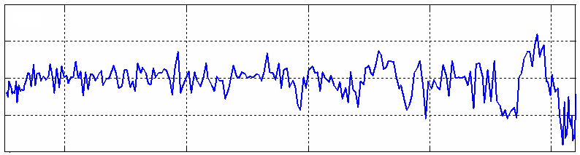
SM.2056-05报告
50.0
50.5
51.0
51.5
500
1 000
1 500
2 000
2 500
(m)
(
d
B
W
)
从传播飞行的结果为后续的测量选定了一个最佳距离。最佳距离是这样的距离：
– 反射幅度最小，且
– 最小值和最大值最接近。
第一个标准是显而易见的，第二个可能需要解释。例如，如果由地面反射所引起的最小值和最大值相距很远，并且地面是平坦和均匀的，一个完整的环形飞行可以在发生最小值或最大值的一个距离上进行。这可以导致能够得到的最大测量误差，而问题将显示出测量结果中最小的变化。所以应该避免这种情形。对于所显示的实例，最佳测量距离将大约是1 300 m。在图5中采用一个周期来标记这个距离。

如果进行传播飞行的高度不同于天线的实际高度，当飞行器接近该天线时该图形将下降。当飞得太低并且测量一个具有下倾角的发射天线时，这些图形可能在此数值下降发生之前显示出一个短暂的上升。此效应显示在图6中。
图 6
传播飞行中不正确高度的影响
SM.2056-06报告
h
ant
h
ant
+
Δ
–
Δ
–
Δ
+
Δ
在传播飞行之前，飞行员显示器通过显示飞行器相对于发射天线的实际位置以及要求的传播飞行开始位置来帮助飞行员。这个位置可以采用相对于发射天线的要求方位角和要求高度来描述。在传播飞行期间，飞行员显示器通过以米为单位显示对要求的飞行路径的偏离来帮助飞行员。采用一个在低速下保持良好控制和操纵性的飞行器更易于进行一个传播飞行，例如一架直升飞机。一架直升飞机可以沿一条直线飞至距塔200 m，然后停止并飞离。采用所有其他飞行器这是不可能的。在所有情况下应该保持到发射天线的一个最小距离，以避免过度的电磁照射。如果发射天线直接安装在地面上，如同大多数采用长波、中波和短波天线的情形，一个传播飞行是不可能的。

4.2 垂直飞行
为了得到一个广播天线在一个特定方位角方向上的垂直天线方向图，可以进行一个垂直飞行。要确定测量水平天线方向图的最佳飞行高度，测量垂直天线方向图可能是必要的，如图7所显示。
图 7
垂直飞行
SM.2056-07报告
r
2
r
1
要进行一个垂直飞行，飞行员首先要移动到要求的方位角方向上，然后降低到所要求的起始高度。飞行员显示器通过显示飞行器相对于发射天线的实际位置以及垂直飞行所要求的开始位置来帮助飞行员。然后飞行员开始按一条垂直直线上升，尽可能地尝试保持其水平位置。如果使用一架直升飞机，当飞行是开足马力从一个低高度向一个更高高度飞行来进行时，得到最大的稳定性。
在垂直飞行期间，飞行员显示器通过以米为单位显示相对于要求的飞行路线的偏离来帮助飞行员。这可以通过将飞行器在一个圆形显示器上表示为一个点来实现。圆形的中心表示要求的水平位置，圆形本身显示出最大允许水平偏差。飞行员应该在向上飞行时将点保持在该圆形之内。该圆形显示器可以连接到一个罗盘来将其方向与飞行器的方向相对准。这使得操纵方向更加简单，因为风指示了飞行器前端指向何处。
当没有飞行器可以用于垂直飞行时，无法通过这种方式得到垂直图。则不得不通过对随后的水平飞行测量点进行插值来估算垂直图。
在垂直飞行期间，需要应用二个修正因子。一个是对测量天线的垂直天线图中增益差的补偿，而一个是对距离差的补偿（图4中的r₁和r₂）。

4.3 环形飞行
要得到一个广播天线的水平天线方向图，飞行员开始围绕发射天线飞行一个圆环，同时纠正其高度和到发射天线的距离，直到得到目标值。然后开始该测量，且飞行员继续沿着围绕该塔的一个圆环进行飞行，直到测量完成。在这个过程期间，飞行员得到飞行员显示器上信息的帮助。它实时地显示了飞行器相对于围绕发射天线的理想路径的实际位置。在环形飞行期间，飞行员显示器通过以米为单位显示出距离要求飞行路径的偏离（距离和高度）来帮助飞行员通常，需要飞一个环形的一部分来进入所要求的飞行路径，因此定义一个预先确定的起始方位角是不实际的。大多数情况下，飞行员喜欢看到他或她正在围绕飞行的目标，因此飞行器驾驶舱的布局指示是否顺时针或反时针方向飞过该环形。软件和天线系统应该对此进行适应。当飞行器以一个稳定和不太慢的速度飞行时得到最佳的稳定性。当飞行器围绕天线飞行时，风的相对方向随着方位角而变化，作为这样的结果，飞行器指向天线的部分在飞行当中改变。因此，在大多数情况下，必须要在飞行中控制天线方向。
图 8
环形飞行
SM.2056-08报告

4.4 其他飞行类型
围绕类似地基天线的天线辐射方向图，例如HF帘式阵列和中波塔或阵列，测量需要一种与塔式TV或FM广播发射机不同的方式。例如：在一个主瓣高度之外其他高度的环形飞行可以给出构成一个辐射方向图三维图像所需要的测量点，在主瓣方位上的低高度直线飞行可以给出一个垂直辐射方向图的印象。
只要确切地知道测量点的三维位置，且计算出在该测量点的ERP，对所采用的实际飞行路径就没有限制，需要解读测量数据的工程师对此事实有一个深入的了解。

5 测量设备
如第3节中所示，ERP可以通过精确测量位置和场强来测量。位置可以采用任何提供快速和准确三维定位信息的定位装置来测量。场强可以采用一个自由空间校准过的天线和一个校准过的测量接收机来测量。位置和场强值由一个计算机记录和处理。它计算ERP和测量点相对于被测天线的位置，并将结果以适当的形式显示给机械师。机械师控制测量系统并根据显示在屏幕上的结果做出决策。该软件还为飞行员生成信息，来帮助他围绕天线地点进行导航。飞行员对飞行本身和所有相关的安全问题负责。图9中显示了一个典型测量装置的简化原理介绍，其子系统将在以下段落中讨论。
图 9
一个机载天线方向图测量系统的原理介绍
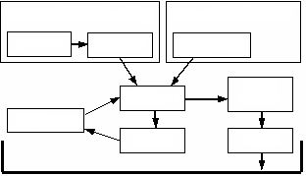
SM.2056-09报告
场强测量
位置测量
天线
接收机
定位
软件
机械师
结果
飞行员
显示
飞行员
飞行器

5.1 定位设备
因为在公式中所用的距离是三维距离，必须要知道沿着三个轴的测量位置和发射天线的位置，例如，纬度、经度和高度。应该考虑测量天线三维位置相对于定位装置之差。
无论如何，所用定位系统应该满足精度和更新速率的标准。精度取决于应用，但在所有方向上通常是±1 m。在本节的末尾和本附件第5.5节中可以找到对更新速率的要求。可以采用利用参考信标的混合定位系统。这样信标的覆盖可能会限制灵活性。定位精度决定了计算
出来的到被测天线距离的精度。这又反过来决定了计算的ERP值和相对位置的精度。接近被测天线的测量比在更大距离的测量要求更高的位置精度。最佳测量距离取决于被测天线的波长、尺寸和引起反射的环境条件。所要求的位置精度是在2 m的量级。
定位装置的更新速率需要足以沿着所飞行曲线产生足够的测量点。这是一个飞行器地面角速度的函数。飞行员显示器的更新速率也应该是接近实时的。一个2 Hz的更新速率是一个绝对最小值，建议是10 Hz或更高。

5.2 测量天线

5.2.1 增益
要测量绝对场强，天线必须要是自由空间校准过的。增益必须是相对于适当的参考天线来表示。天线的校准精度是影响总测量精度的主要因素之一。一个0.5到1 dB的校准精度是可以达到和适当的。
只要确切已知，天线增益的实际值不是关键的。但是，一个低于−20 dBi的天线增益将使不想要的天线电缆累积占主导。而且，大约高于6 dBi的一个方向性将由于对准误差而导致较低的精度。

5.2.2 测量天线图
测量天线仅仅展示了当将瞄准线对准被测天线时其自己的校准增益因数。在飞行期间测量天线的精确对准是相当困难的，因此，更可取的是采用一个在主瓣附近具有尽可能小的增益变化的测量天线。这样使得对准变得不那么关键，改善了测量精度。
当在与被测天线不同的高度上进行一个飞行时，例如，在一个垂直飞行期间，测量天线的增益将随入射波的角度而变化。当测量天线的垂直方向图已知时，可以在测量软件中对此进行补偿。为了能够这样做，测量天线应具有一个平滑的天线方向图。
没有必要设计一个具有高前后比的测量天线。被测天线相对接近要求的天线，且在相同频率的其他广播发射机相对远离。因为信号强度反比于此距离，要求的信号比从其他广播塔接收到的其他广播发射机的信号强几个数量级。通常没有必要利用测量天线的方向性来进一步抑制它们。

5.2.3 测量天线的对准
大多数情况下，测量天线具有方向性。因此，在飞行期间，测量天线必须要保持近可能地接近对着被测天线的瞄准线。这可以采用由机械师控制的机械或电子机械旋转器来实现。在所有情况下，需要一些实际天线位置的指示，来大体上将天线瞄准被测天线。为了更加精确地调整方向，需要一些瞄准装置。安装在天线上或接近天线并且看着相同方向的一个小照相机是很好的成本适合的解决方案。需要一些日光滤波器来防止照相机芯片过载。

忽略任何将测量天线对准被测天线的方式将导致错误的结果。通常，以朝向被测天线的一个固定角度来稳定飞行器是不可能的，风向将在飞行路径上引入一个推拉。在垂直平面上的对准通常是不可实现的。
在测量的不确定性分析中应该考虑误对准和导致的测量误差。

5.2.4 对地面反射的抑制
为了得到天线方向图的一个准确呈现，应该仅仅测量从发射天线到测量天线的直接波。但是，在二个天线视线之内的任何物体可能引起发射波反射。应该明白，如果不采取措施，直接和反射波都被测量，在所测量和呈现的天线图上产生某种非期望的“调制”。
这个问题极大地取决于发射天线和接收天线的垂直方向性，以及发射天线高度相对于测量距离的垂直方向性。例如，在较低地点具有低增益的VHF FM天线在这个方面比较高UHF TV地点具有高增益的天线更具挑战性。还要考虑所接收信号对于部分飞行器的反射。因为地面反射是对总体测量不确定性的主要影响因素之一，因此值得对其给予额外的关注。
对测量天线的适当设计可以使测量系统不那么容易受到地面反射扰动的干扰。这可以通过设计抑制预期反射过来的方向并且有利于直接波的天线来实现。在图10和11中以一个实际的例子给予了演示：

图 10  采用一个简单测量天线的实际测量 | 图 11  相同的测量，但现在采用一个  特殊设计的测量天线
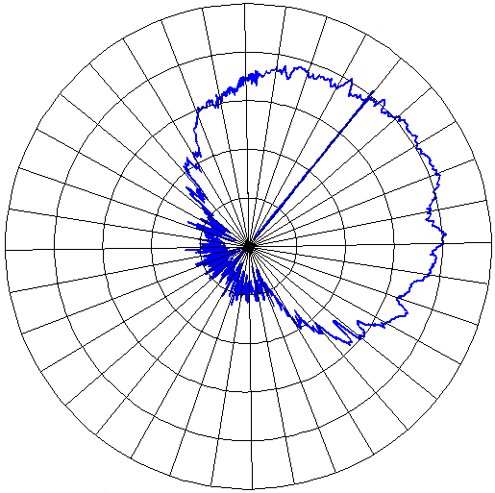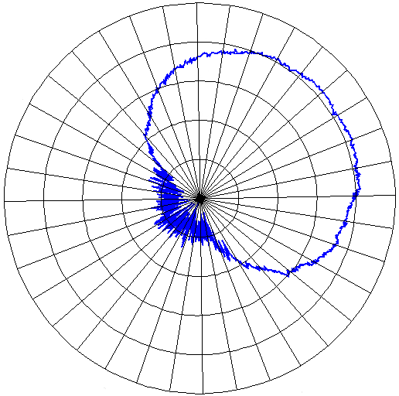
SM.2056-10报告
30°
0°
60°
90°
120°
150°
180°
210°
240°
270°
300°
330°
–40
–30
–20
–10
30°
0°
60°
90°
120°
150°
180°
210°
240°
270°
300°
330°
–40
–30
–20
–10
在这个实例中，一个VHF FM广播天线被测量了二次，一次采用了一个简单的测量天线，再一次是采用了为机载天线方向图测量而专门设计的一个天线。在第一次测量中反射被显示为“调制”。第二次特别设计测量天线的优势是明显的。
衰减反射的另外一种方式可以是部署多个测量天线，连接多个接收机并采用DSP软件。这个软件可以采用一种算法，例如MUSIC，来从反射和直接信号之和中仅仅提取直接信号。无论采用何种方法来消除反射，必须要注意保证再生的信号电平仍是直接波信号电平的准确再现。

可以采用模拟来估算特殊情况下地面反射的影响。该模型应该包括测量高度、测量距离、被测天线的高度、预期的垂直天线方向图、已知的接收天线的垂直方向图和一个具有实际大地参数的实际大地模型。采用这些，可以得到对在特定测量情形下可能会遇到的特殊困难的一个很好印象。但是，模拟永远不能取代真实测量。

5.2.5 极化
测量天线的极化需要与被测天线的极化相适配。在VHF和UHF频率，非线性极化天线已经变得很普遍。对于这些天线，实际的极化随着相对于天线的位置而变化。因此，独立测量极化是一个优点。有二种方法来对此实现：
– 采用二个具有正交极化的测量天线和二个测量接收机。二个接收机同步。将采用每个接收机测量到的功率值进行相加将给出与发射信号极化无关的总接收功率。采用这样的装置，有可能分别表示水平和垂直极化平面图，以及与极化无关的组合天线方向图。
– 采用单独一个接收机和相同的二个测量天线。接收机在二个天线之间切换，接收机的RMS检测器将二个路径的功率相加。这是一个低成本方法。
采用后一种方法，每个极化平面在50%的测量时间期间被测量，最终结果刚好比实际值低3 dB，参见图12。应该根据被测信号的调制特性和接收机的带宽来选择切换时间和测量时间。通过适当的工程实现，这可以和第一种方法一样准确。

图 12
低成本极化无关系统的原理
SM.2056-12报告
RMS
检测器
S & H +
A/D
P
vert
P
hor
接收机中
P
RX ver thor
= 1/2 (P + P )
a...a b...b a...a b...b
1 8 9 16 17 24 25 32

对于天线切换的一个切换周期：和,

则：
此处，（以线性值表示）：
z₀: 系统阻抗
p_{VERT}: 来自垂直极化天线的RMS输入功率
p_{HOR}: 来自水平极化天线的RMS输入功率
p_{RX}: 接收机所测量的功率，采用一个RMS检测器
a_{n}: 来自垂直天线的一个测量实例的电压幅度
b_{n}: 来自水平天线的一个测量实例的电压幅度
T: 天线切换周期。

5.2.6 尺寸
天线的风载正比于该天线的有效表面积和测量期间飞行器的速度。因此，允许的测量天线尺寸和重量极大地取决于所用飞行器的类型和在飞行器上安装天线的各个解决方案。例如，在天线是在一架飞机后面拖着的一根绳子的末端的情况下，绳子的风载应该很小，以防止飞机因为拖着绳子而失速。而在一个天线是安装在一架直升飞机下面伸出的天线支架上的情况下，当支架崩溃时该天线不应干扰尾部旋翼。最大允许重量也取决于安装的方式。例如，在一个可伸缩支架上，一个太重的天线可能会阻止该支架的正常伸缩。

5.2.7 安全性
因为天线是安装飞行器的外面，需要一个由航空监管机构颁发的安全证书。在由此权威机构进行安全评估的期间，天线和安装被视为是单独一个单元。在很多情况下，在天线的最佳电气和最佳机械设计之间有冲突。因此，建议在开发该天线的期间向飞行器设计的专家进行咨询。

5.3 接收机
在这种环境中所使用的接收机可以是一个普通的测量接收机，但是建议采用一个重量轻并且抗振动和抖动的接收机。一些现代接收机采用机械硬盘来存储数据。当采用这种类型时，最好采用固态硬盘来替代这些接收机硬盘。

5.3.1 动态范围
接收机的动态范围应该足够大。首先，接收机的前端在该接收机前端的通带内不应该因为所有信号（不仅仅是期望的信号）而引起过载。这些信号的功率总和决定了在接收机输入处所要求的衰减。因为功率随着距离的减少而增加，衰减器必须要对预期的最小距离而设定。不要采用自动衰减器，滞后也可能引起接收机阻塞。

采用这种衰减器设置，应该留有足够的动态范围来准确地测量期望的天线方向图。在一个水平天线图的情况中，ERP的变化可能轻易地超过30 dB。如果距离变化，这个变化相应地增加。为了准确地测量发生的最低信号电平，接收机的本底噪声应该比该电平低10-20 dB。

5.3.2 选择性
接收机的选择性应该使被测信号的功率完全传送到检测器上，而同时相邻信道的信号被充分拒绝。如果滤波器被选择得太小，所要的广播发射机的调制将引起该信号的变化，使测量精度劣化。如果滤波器太宽，当存在相邻信道时，来自它的功率被添加到所要求信道的功率上。
如果广播天线采用比相邻信道低的ERP且两个天线都具有高方向性的天线方向图，拒绝在同一个安装塔上的相邻信道发射机将变得很困难。在这种情况下，适当的飞行计划和衰减器设置很关键。动态范围和接收机滤波器的质量是获得良好结果的限制因素。
接收机应装备一个对应于广播电台调制的检测器，这样就可以正确地测量信号的功率密度。适当的检测器类型和相关的接收机设置在附件2中描述。如果仅仅有一个取样检测器可用时，只要该接收机的测量速度足够快，且测量计算机足够快，可以在测量软件中对这种检测器类型进行仿真。

5.4 软件和计算设备
控制设备的最实际的方式是采用一个小的远程控制单元，例如，一个笔记本电脑或一个平板电脑。这个单元通过单独一根电缆连接到设备的其他部分。以这种方式，该装置不是仅仅对一个操作员优化的，而是所有操作员都可以找到坐在该飞行器上的最舒适的方式。因为在大多数飞行器上空间是有限的，该单元应该很小。如果可能，采用测量接收机内置计算机节省了重量和接口线缆，并且也限制了来自该计算机的EMI。
一个鼠标或轨迹球在一个飞行器上是非常不实用的，因此，所有软件功能应该能够采用键盘来操作。快捷键和功能键是这样做的一种方法。应该仔细选择用于用户界面的颜色，应该优化屏幕的颜色来使信息在阳光和黑暗条件下都可读。不应该在一个屏幕上显示多条轨迹；它将引起混淆。仅仅显示原始数据，处理和平滑数据使得估计测量的质量变得困难。
该软件应包含在飞行期间计算ERP并显示飞行器相对位置所需要的所有信息，例如塔的位置、天线高度、计划的天线方向图和ERP、频率等。预先规划的飞行路径和最佳高度及距离应按预先设定存储起来。也可以存储有助于机械师的其他信息，像频率、功率和在同一个塔上的其他发射机的天线高度。实际情形总是略微不同于计划的情形，因此应该方便在飞行期间改变参数。
该软件应包含一个自动的完整性测试，它检查整个装置并对设备进行一个快速的校准。这个完整性检查可以手动开始，也可以在每个测量之前自动进行。

5.5 飞行员显示器
飞行员显示器是安装在飞行员前面的一个小型显示器。在测量开始之前，它将飞行员引导到应该开始测量的位置。在测量期间，它给出关于相对于规划飞行路径偏差的实时信息。对于不同的测量类型，可以采用不同的屏幕布局。
自动工业中所采用的小型显示器很结实很小，而且接口电缆可以比标准计算机接口电缆更长，例如VGA。
图 13
驾驶员显示及屏幕布局
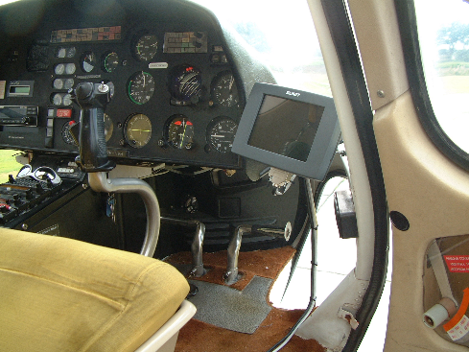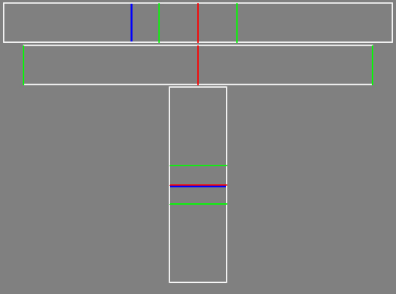
SM.2056-13报告
100 m
100 m
速度: 1Kts
高度: 4m [1 300 m]
距离: 1 128 m [0 m]
角度: 37 度.
该显示不能用作
主要导航辅助
在图13的屏幕布局实例中，在上部水平条中的蓝色直线表示该飞行器的实际水平位置。在垂直条中的蓝色直线表示该飞行器的实际垂直位置。绿色直线表示相对于由红色直线所表示理想直线的最大允许偏差。下部水平条是上部条中绿色直线之间部分的放大。实验已经显示出需要一个5-10 Hz的更新速率来为平滑飞行向飞行员提供足够的数据。

5.6 机械师
测量应该由二个机械师和一个飞行员来进行。一个机械师进行测量，而另一个则关注瞄准和伸缩天线及一般事务，例如与地面的通信。机械师应能够在测量时分析数据并使测量方案适应实际情形。因此，有必要让他们具有关于天线和天线测量的广泛知识。还需要关于要被测量的广播系统的详细知识。因为这种测量是昂贵和紧张的，机械师应该能够很好地作为一个团队来发挥作用，以便及时做出必要的决定。

5.7 飞行员
飞行员应该在预设的飞行路径限制之内飞行，但是准确保持飞行路径不是最重要的因素。一个稳定的飞行是同样重要的。飞行员应该对要进行的测量具有足够的了解，以便在所选飞行路径引起实际或安全困难时建议替代的飞行路径。

5.8 飞行器
对一个特定飞行器的选择取决于很多因素，而且还会产生特定的可能性和对测量系统和测量飞行的限制。因此，建议设计在将要采用的飞行器上的测量系统。可以在附件3中找到关于飞行器之间这些差异的更多信息。

6 测量步骤
本节描述了以后必须要遵守的测量步骤，以便从机载天线方向图测量中得到高质量的测量结果：

6.1 现场查勘
在可以进行或者甚至计划任何测量飞行之前，必须要收集很多关于目标广播站址的信息：
– 必须要准确知道广播天线相位中心的三维位置。所有取向是相对于这个位置来完成的，而且用于ERP计算的距离也是相对于这个位置的。水平位置和高度都必须采用飞行器的定位装置来确定，以将校准差别降至最小。必须要测量天线的相位中心，而不是天线塔的位置。没有经过测量的验证，不应该信任书面上的天线高度和位置值。
– 必须要事先知道广播者许可证的天线方向图限制（以ERP表示）。它们可以被输入到测量软件中来帮助机械师。
– 为了估算地面反射的影响和规划测量飞行，广播天线的类型、其方向和尺寸是必要的。
– 为了考虑障碍物和潜在的反射问题，必须要知道地面类型和形态。
– 为了估算由于相邻信道信号所造成的天线方向图测量的劣化和计算最佳接收机衰减器设置，必须要知道在同一个位置上其他发射机的射频功率和天线方向图。同样，必须要计算距离塔的最小距离，以防止人员和飞行器过分暴露在电磁场中。
– 必须要检查所要求发射机的占用带宽和频谱形状，以确保接收机滤波器被恰当地设置。必须要检查相邻信道发射机的占用带宽，以确保足够的保护。
因为大部分这个信息是在广播站点收集的，我们将此数据的收集阶段称为现场查勘。

6.2 测量规划
为了达到最佳的结果，必须要充分地规划一个机载测量行动。经常有多个广播站址要被顺序测量，且在很多情况下要在同一个位置测量多于一个天线方向图。适当的规划将这些测量以一种有效的方式组合起来。
测量规划包括计算前往和在广播站址之间的飞行时间，以及完成所有期望飞行所需要的时间。采用在现场查勘期间所收集到的信息可以决定必要的飞行类型和最佳的飞行高度、距离和路径。通常，但不总是可以在多个发射机使用同一个天线的情况下测量多个图形。应该与对安全飞行保持有责任的飞行员讨论加油时间和位置以及其他与飞行相关的问题。

6.3 飞行前测试
因为飞行时间是测量时间中最昂贵的部分，必须要对所有设备在飞行器上组装后和在起飞前进行充分的测试。这样，在测量飞行期间就可以避免意想不到的事情。

6.4 测量飞行
所进行的测量飞行的类型完全取决于天线情形和所用的飞行器。例如，采用一架直升飞机对一个VHF广播天线图进行测量，需要与采用飞机对一个中波阵列进行测量不同的方式。在第6和7节中对不同测量飞行的类型和它们的应用进行了描述。在测量期间，需要在地面监视来自被测天线的信号，以确保发射信号保持足够稳定。

6.5 飞行后设备评估
在测量飞行之后，必须立即重复飞行前测试，以保证所有设备仍如所预期地那样发挥功能。任何异常应被记录，以帮助后处理。

6.6 数据处理和分析
在飞行期间，所有原始测量数据已经被记录。将此数据与已知数值相结合，例如测量天线增益、发射天线位置和其他修正因子，实时地产生了所需要的天线方向图，在飞行期间为机械师提供了对测量的很好印象。一个更加详细的分析只能在地面进行，在那里可以有更多的时间。从测量数据和设备的校准信息得出的统计信息被用来估算测量精度。而重复或交叉的测量路径可以被用来对测量数据进行相关。这些问题在第7节中描述。

6.7 报告
一个标准化的报告格式，采用标准的报告组成、标准化的图形和图形标度使快速解读和对不同测量进行比较容易得多，并因此而被推荐。这些问题在第9节中涉及。一个测量不确定性分析是这个报告一个必不可少的部分，没有它，测量报告将没有太大用处。在第8节中给出了这样一个计算的实例。

7 处理测量数据

7.1 检验数据
在完成了测量之后，必须对数据进行分析，以便确定是否满足精度标准。要这样做，要制作多个图，显示所收集的各个测量点。额外的信息，例如高度和路径误差应作为测量结果画在同一个图中，以便有可能将飞行误差与测量结果中的异常相关联。在图14中给出了一个实例。这是一个与三个附加图像结合的垂直天线图。图从左到右显示了ERP、与目标距离的偏差、与目标方位角的偏差和定位装置误差。图中被标记的部分由于距离和方位角误差的组合而可能没有用。此第一个分析可以被用来排除图的某些部分或决定重新测量这些部分。应该对环形和水平飞行进行相同的处理。

图 14
带有飞行信息的垂直示意图
SM.2056-14报告
高度
(
m
)
ERP (dBW)
距离(m)
方位角 (°)
(D) GPS
垂直飞行
高度
从
70 m
到
367 m
LOPIK 2004-05-11 LPs 94.3 MHz 无线电台4
距离
950 m
方位角
314°
日期
2004年5月12日
时间
10:15 uur
10:14 uur
测量数据文件
LOPIK 2004-05-11 LPs.M01
0
50
100
150
200
250
300
350
400
45
50
55
56
57
–200
–100
0
100
200
–10
–5
0
5
10
0
1

7.2 对不同飞行进行关联
当对一个发射机进行不同的飞行时，经常有可能将这些测量相关联。不仅当重复相同的飞行类型时，而且当不同的飞行路径交叉时，这是可以实现的。通过对每次飞行在交叉点周围取足够数量的点，可以计算出平均和标准偏差。可以对这些值进行评估来评价相关性并估算达到的精度。

7.3 处理数据
测量精度要求表明要完成的测量点多于呈现所需要的点。因此，有可能用到数据缩减。这增加了每个呈现点的最终精度，而且呈现的图变得更加平滑，且更加便于和其他图或参考曲线进行比较。
例如：如果对一个水平辐射方向图要求每度方位角一个测量点，而对每度进行了20个测量，在1度间隔上进行平均将产生一个更加接近实际值的呈现值。
这样做最普遍的方法是采用在一个间隔上进行窗口平均。窗口的形状和长度应适合于在其上预期数值有显著改变的间隔。更可取的方法是采用在一个间隔上进行滑动窗口平均。除了平均值，还可以计算在该窗口上的标准偏差。窗口的大小和形状对最终结果有显著的影响，并应该小心选择。出于同样的原因，在最终测量报告中应该提到平滑的量和类型。

8 测量不确定性计算
每个被测天线方向图应该伴随有一个测量不确定性计算。没有它，则这个测量对于验证目的是没有用的。

8.1 典型测量不确定性
可以采用一个统一的测量不确定性计算来描述测量系统的典型测量精度。所有通常存在于测量系统中和测量期间的不确定性来源被确定和估算，然后进行一个总的不确定性计算，我们称之为系统的典型测量不确定性。此数值对平均测量情形给出了一个测量系统精度的总体概念。对一个95%的置信区间达到一个介于1.5 dB和2.5 dB之间的典型测量不确定性可以认为是一个良好的成绩。只有当所有主要贡献误差源被降到最小，并且当测量是执行得非常精确时这才可能达到。

8.2 实际的测量不确定性
但是，对于每个测量，必须要计算一个各自的测量不确定性，考虑在实际测量期间它们所发生的特定环境。例如，由于反射和飞行误差所引起的变化对于每个测量和每个发射地点及发射天线配置将是不同的。只有通过考虑这些差别，才能对各个测量呈现出一个正确的测量精度指数。
这样做的一个很好方法是以计算统一测量精度开始，检验该计算中的所有值并针对在测量期间发生的特定环境对它们进行修正。如第7节中所描述的测量数据分析将对此处理给出重要输入。这样计算出来的值被称为实际测量不确定性，并且对每个测量是唯一的。在测量报告中必须要提到此数值，而不是典型值。

8.3 方法
应该按照适用的国际标准来执行和呈现测量不确定性计算，例如，ISO的“对测量中不确定性表达的导则”。
当采用这种方法，首先描述每个测量，然后跟着是从所涉及的各个变量计算最终结果的数学公式。之后，用其不确定性来描述所有这些变量，并确定它们对最终结果影响的加权因子。当以对数表示源变量时，首先必须将它们转换到线性值。采用这些信息，计算出最终结果的不确定性并以标准化的形式呈现。还要确定对总体不确定性的主要贡献者。

8.4 一个测量不确定性计算的实例
在本节中，给出了一个天线方向图测量系统实际不确定性计算的一个实际例子。该实例显示了不同误差源的影响，目的是要帮助进行自己的测量不确定性分析。在本实例中所用的数值是随意的，并且在实际中可以更好或更差，取决于优化设计所付出的努力。

该实例描述了测量一个VHF FM广播发射机水平天线方向图的一个虚构的基于直升飞机的测量系统，以ERP表示，并且，如果以dB为单位表示，以测量EIRP作为开始，否则是eirp。在距发射天线距离R对功率p_{M}进行了测量。这是采用具有天线增益g_{M}的一个测量天线和一个测量接收机来进行的（参见图15）：
图 15
EIRP测量
SM.2056-15报告
发射
天线
发射机
距离,
R
ERP
发射
功率
p
M
测量
功率
g
M
测量
天线
在每个测量点，采用公式（1）进行以下计算：
此处：
p_{EIRP}: 相对于一个各向同性辐射体的功率（W）
p_{RX}: 在接收机输入终端处的功率（W）
R: 接收与发射天线之间的距离（m）
g_{RX}: 相对于一个各向同性辐射体的接收天线增益（线性值）
f: 频率（Hz）
c: 光速（m/s）。
以上公式仅仅计算在空间那个特定点测量的EIRP。存在一些附加的因素，它们引起所测量的EIRP不同于发射天线的实际EIRP。当把这些因素包括到该公式中时，公式表示如下：
此处：
a_{REF}: 反射：直接和反射波的干涉
a_{H}: 不正确飞行高度的影响。
得到的EIRP被利用公式（3）变换到ERP。因为该公式仅仅包含一个理论常数，其对组合测量不确定性的贡献为零。ERP的测量不确定性是输入参数的测量不确定性的结果。这些参数中一些具有多个产生出它们不确定性的误差源。下面将讨论在本实例中有关的误差源。
常数 此公式包含常数16、π和光速（c）。因为它们是完全不变和绝对已知的，它们对系统的总体不确定性的贡献为零。
频率 在本公式中所用的频率f是载频频率，在本实例中是100.1 MHz。在现实中，由于发射机的调制，不是所有被测功率分量都是在这个频率上。假设大部分功率集中在距离此载频100 kHz之内，相对不确定性Δf大约是0.1%。假设误差分布是均匀的。
距离 距离的不确定性是由发射天线三维位置的测量不确定性和飞行器上测量天线的测量不确定性所引起。在此实例中，在几乎与带有一个5°下倾角的发射天线相同的高度上飞行了一个圆圈。因此，水平误差对形成的精度具有比垂直误差大得多的影响，因此计算和使用了敏感系数。此外，发射天线电相位中心的位置、测量天线与飞行器上定位装置的水平和垂直位置之差是不确定性的来源。距离R的不确定性是分开计算的，用作进一步计算的输入（R不确定性的计算通常是报告的一部分，但是在此实例中被省略。）结果不确定性是6 m，正态分布，概率为95%。在此实例中，以1 100m的距离飞行一个圆圈，这是一个0.56%的不确定性。
天线增益 天线增益的不确定性是由天线校准不确定性、射频电缆、残留极化失配和天线水平及垂直未对准所引起。以公式表示为（g_{M}为线性值，G_{M} 以dB为单位）：
接收功率 接收功率的不确定性是由接收机的校准不确定性、天线与接收机之间的失配、由于发射机过量带宽所引起的中频滤波器损耗和相邻信道发射机泄露所引起。以公式表示为（p_{M}为线性值，P_{M}以dBW为单位）：
反射 对总体测量不确定性的主要贡献者之一是地面反射。反射的相对幅度取决于地面和在其上建造物体的反射率。反射受到直接波和反射波之间相对路径长度差的衰减以及受到发射天线和接收天线垂直方向图的衰减。在此实例中的地面反射量已经从实际测量分析中推算出来，在此例中为1.7 dB。
高度误差 在不同于此图应该被测量的高度飞行时，呈现的ERP不同于发射天线的ERP。高度误差是由现场查勘期间天线高度测量不确定性、飞行器上定位装置的测量不确定性和测量期间的飞行误差所引起。结果ERP误差取决于到发射天线的距离和发射天线的垂直方向性。
在此实例中，组合高度误差为23 m，具有一个正态分布和95%的置信。在1 100 m距离上，这对应于一个1.2°的垂直角。一个4层广播天线的垂直天线方向图使得ERP中的结果误差大约为0.1 dB。

在此实例中总测量不确定性的计算显示在表1中：
表1
总测量不确定性计算
符号 | 来源 | 不确定性 |  | 分布 | 除数 | 敏感系数c_{i} | 来源的标准偏差u_{i}（a_{x}） （%） | 自由度  v_{i}或v_{eff}
 |  | (±dB) | (%)
光速
c | 光速 | 零
频率
f | 射频频率 |  | 0.1 | 均匀分布 | 1.7321 | 2 | 0.1 | ∞
距离
R | 发射与接收天线之间的距离 |  | 0.6 | 正态分布 | 2 | 2 | 0.6 | ∞
天线增益
g_{M-CAL} | 天线增益校准 | 1.0 | 26 | 正态分布 | 2 | 1 | 12.9 | ∞
a_{HOR} | 水平未对准 | 0.2 | 4.7 | 均匀分布 | 1.7321 | 1 | 2.7 | ∞
a_{VERT} | 垂直未对准 | 0.3 | 7.2 | 均匀分布 | 1.7321 | 1 | 4.1 | ∞
a_{POL} | 极化损耗 | 0.3 | 7.2 | 均匀分布 | 1.7321 | 1 | 4.1 | ∞
功率测量
p_{RX-CAL} | 接收机校准 | 1.5 | 41 | 正态分布 | 2 | 1 | 20.6 | ∞
a_{MIS} | 失配 | 0.09 | 2.1 | U形分布 | 1.4142 | 1 | 1.5 | ∞
a_{FILT} | 能量落出滤波器带宽之外 | 0.15 | 3.5 | 均匀分布 | 1.7321 | 1 | 2.0 | ∞
a_{ADJ} | 相邻信道干扰 | 可忽略
反射
a_{REF} | 反射的影响 | 1.7 | 47.9 | 均匀分布 | 1.7321 | 1 | 27.7 | ∞
高度误差
a_{H} | 高度误差的影响 | 0.1 | 2.3 | 正态分布 | 2 | 1 | 1.2 | ∞
UERP | 组合标准不确定性 |  |  | 正态分布 |  |  | 38 | ∞
U | 扩展的标准不确定性（95% 置信区间） |  |  | 正态分布（k=2） |  |  | 75 | ∞
因此，本实例的实际测量不确定性是10 log₁₀ （1 + U） = 2.4 dB。

9 报告
应该在一个包含了测量图的报告中报告天线辐射方向图，并以一个概要和结论来完善。倾向于采用一个标准化的格式，这使得能够对不同的测量进行比较。这个格式应该在不忽略主要参数的情况下尽可能地保持紧凑。

9.1 标准化报告
以下报告实例最方便地描述了标准化报告。报告删减的章节以草体呈现，为了适配特定情形而应该填充的信息采用了下划线。文字可以根据结果和测量期间的特殊事件进行适配。总体结构保持相同：

9.1.1 概要
在2003年9月12日和14日，A国无线电管理部门围绕B城市的发射塔进行了机载天线方向图测量。在此测量行动期间，对在102.2 MHz的C电台信号进行了测量。通过这些测量，确定了所用天线系统的天线图。

9.1.2 结论
B城市C电台在102.2 MHz上发射的有效辐射功率在210-270°方位角方向上超过了许可证极限最高达到15 dB。在340-0°方位角方向上，有效辐射功率比规划低了高达7 dB。

9.1.3 简介
对C电台在B城市北部区域中接收的投诉引发了此次调查。移动场强测量的结果得出了C电台的天线图不是最佳的印象，因此进行了机载天线方向图的测量。在2003年9月12日，A国无线电管理部门围绕B城市中的发射塔进行了机载天线测量。在此测量行动期间，测量是对102.2 MHz上的C电台信号进行的。从这些测量，确定了所用天线系统的天线图。在2003年9月14日重复进行了测量，以证明这些测量的可再现性。本报告仅仅表示了测量的结果，但是可以被用作检查行动或修正行动的输入。

9.1.4 测量结果
2003年9月12日，对在102.2 MHz上发射的B城市中C电台的水平天线辐射方向图进行了二次测量。二次的图几乎相同，证明了测量的可重现性。在2003年9月14日，相同的图再次被测量了二次。所有飞行的测量点极大地相关，以至于无法区分这些图。因此，重现性非常高。
在图16中给出了天线辐射方向图。在不同方位角方向上的有效辐射功率表示在径向轴上（dBW）。红线显示了许可证中所给出的限制。蓝线是测量到的天线辐射方向图。

9.1.5 测量精度
对此特定测量，绝对有效辐射功率测量的精度对95%置信区间是1.5 dB。测量系统和测量不确定性计算的描述可以在分别的报告中得到。

9.1.6 对许可证条件的违反
在表2中将测量结果与许可证限制进行了比较。水平图在210°和270°之间方位角方向上超过了在许可证中给出的有效辐射功率限制高达15 dB。在340°和360°之间方位角方向上，有效辐射功率比许可证中给出的限制最多低了7 dB。

图 16
无线电台C天线辐射方向图 – B城市 – 102.2 MHz
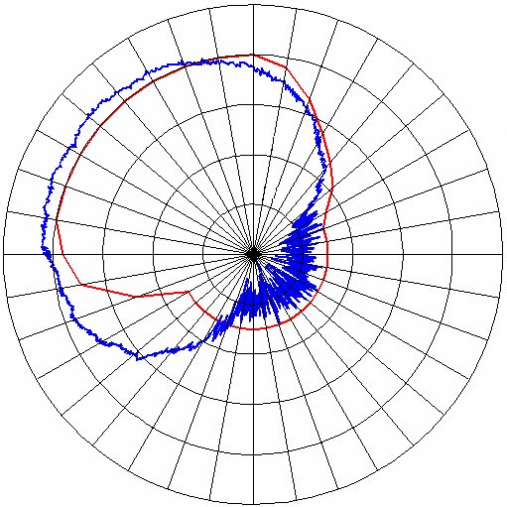
SM.2056-16报告
30°
0°
60°
90°
120°
150°
180°
210°
240°
270°
300°
330°
50
60
40
30
20
表2
以表格形式表示的ERP数据和许可证数据
方位角方向 | 许可证值 | 测量值 | 差值 |  | 方位角方向 | 许可证值 | 测量值 | 差值
 | （dBW） |  |  |  |  | （dBW）
0°  10°  20°  30°  40°  50°  60°  70°  80°  90°  100°  110°  120°  130°  140°  150°  160°  170° | 50  48  43  38  34  31  27  25  25  25  25  25  25  25  25  25  25  25 | 43  41  37  32  29  20  18  18  17  16  18  17  19  18  17  17  19  18 | –7 dB  –7 dB  –6 dB  –6 dB  –6 dB  –11 dB  –9 dB  –7 dB  –8 dB  –9 dB  –7 dB  –8 dB  –7 dB  –7 dB  –9 dB  –8 dB  –6 dB  –8 dB |  | 180°  190°  200°  210°  220°  230°  240°  250°  260°  270°  280°  290°  300°  310°  320°  330°  340°  350° | 25  25  25  25  25  26  25  35  45  48  50  50  50  50  50  50  50  50 | 17  18  20  25  31  37  41  44  45  47  48  49  48  49  48  48  47  45 | –6 dB  –7 dB  –5 dB  –0 dB  +5 dB  +10 dB  +15 dB  +8 dB  –1 dB  –1 dB  –2 dB  –1 dB  –2 dB  –1 dB  –2 dB  –3 dB  –4 dB  –6 dB

9.2 对报告的天线方向图的标准化
改变所示天线方向图的标度将极大地改变所报告形式的外观。因此，建立一些倾向的格式是恰当的，这样一来更容易比较来自不同行动甚至不同管理部门之间的结果。这里给出了对最普遍飞行类型的一些倾向的格式：

9.2.1 水平辐射方向图
对此实例中所示的水平辐射方向图，径向标度应是范围为50 dB的线性对数。大于50 dB是无用的，因为即使大的阵列也没有大于50 dB的前后比。同样在图中也不可能具有大于50 dB的值。

9.2.2 垂直辐射方向图
在报告实例中没有报告垂直飞行图，尽管为了在进行一个环形飞行之前建立正确测量高度而实际执行过。在一定情形下，垂直辐射方向图是特别关注的，并因此被报告。在这种情况下，一个10 dB的范围就足够了。采用这个标度，最容易确定主瓣的倾角和天线的垂直波束宽度。图17显示了一个由于地面反射而具有大约3 dB变化的垂直图。如果对高角度辐射的抑制进行研究，标度应该具有50 dB的范围，如同水平辐射方向图。

图 17
10 dB范围垂直示意图
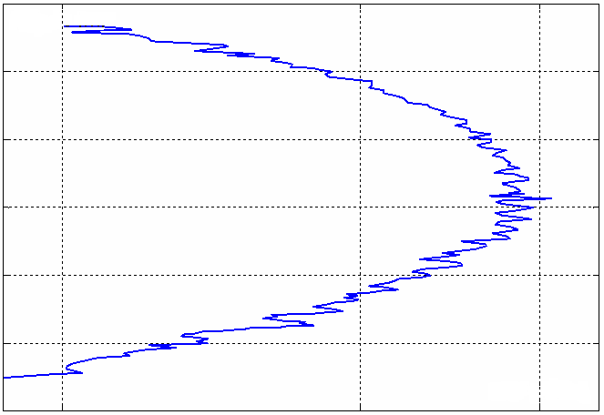
SM.2056-17报告
+1° 上倾角
0°下倾角
–1° 下倾角
高度
(
m
)
ERP (dBW)
0
50
100
150
200
250
300
40
45
50
53
54
在实例图中，垂直标度以米为单位，相对于地平面。
采用实际的机械天线高度和飞行距离，还有可能以倾角度为单位表示此标度。

9.2.3 传播图
为了确定最小地面反射的点而进行的水平飞行图应具有大约5 dB的垂直轴。这足以在最小反射点上具有一个功率偏差的概念，因为ERP在整个飞行路径上应该是恒定的。

图 18
5 dB 范围传播示意图
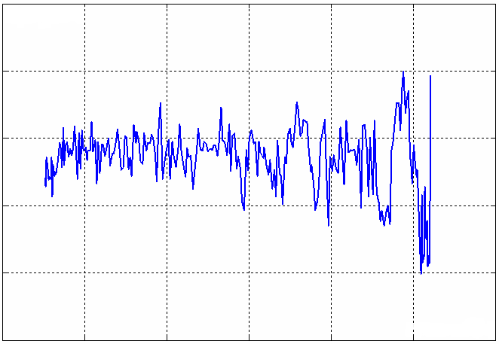
SM.2056-18报告
49.5
50.5
51.5
52.5
53.5
54.5
距离 (m)
E
R
P

(
d
B
W
)
0
500
1 000
1 500
2 000
2 500
3 000

9.2.4 其他图
可以根据意愿采纳用于特定目的的其他图，但是当可能时应使用倾向的图。

附件2
应用

1 引言
在附件1中，已经描述了采用一个飞行器对天线辐射方向图测量所建议的测量步骤、所需的设备和报告步骤。这些建议与所选的飞行器类型无关，并且可以不用考虑所用的广播系统来使用。
本附件将对一些特定的广播系统给出附加的建议，例如，要进行何种测量飞行、采用何种测量天线和选择什么接收机设置。所提到的广播系统作用是作为一个实例，无意要完整。在附件1的第4节中更加详细地描述了在本附件中所提到的飞行类型。在实际中，建议的测量飞行类型还极大地取决于所采用的飞行器，但在此将不涉及飞行器特定建议，因为它们在附件3中涉及。

2 VHF FM广播
以下建议适用于在87.5-108 MHz频段中的频率调制或相位调制声音广播：

2.1 辐射方向图
在VHF FM广播中，在垂直辐射方向图的最大值处测量了一个水平天线辐射方向图。测量的天线方向图以ERP表示，以一个半波偶极子天线作为参考天线。

2.2 测量飞行
垂直辐射方向图的最大值是通过在一个或多个方位角方向上进行一个垂直飞行来确定的。这个最大值确定了进行一个环形飞行的高度。因为VHF天线方向图测量对地面反射特别敏感，测量距离选定在反射可以接受处。这个距离可以通过进行一个传播飞行来确定。知道了最佳高度和最佳距离，则可以进行一个环形飞行，产生所期望的天线辐射方向图。在预先确定的高度和距离上至少需要进行二次环形飞行，以检验重现性。测量的顺序是：传播飞行、垂直飞行、环形飞行。

2.3 测量天线
测量是采用匹配极化来完成的。当发射极化为椭圆或随方位角而改变时，必须要对水平和垂直极化同时进行测量，或者采用一个极化无关的方法，如附件1第5.2.5节中所描述。
对此应用的一个好的测量天线具有一个小到足够以一种适当的方式抑制地面反射的垂直开放角，并与大约主要方向上一个在垂直和水平平面上合理的恒定增益相结合，以方便对准。 测量天线不必具有高增益，甚至增益低至–15 dBd仍然可用。考虑到风载和其他机械问题，全尺寸天线在这个频率范围不是很实用。

2.4 接收机设置
接收机滤波器的设置是相邻信道干扰和由滤波器产生的不想要的AM之间的协调。FM广播信号的带宽受规定的限制，但应该在测量之前采用ITU-R SM.1268建议书的掩模方法来检验。当信号相对于所用的滤波器太宽时，在被测信号上就产生了不想要的AM。这引起测量不确定性的增加。如果相邻信道使用允许，应该选用一个具有高赋形因子（高斯）的宽滤波器。
一个RMS检测器是极化无关测量的选择，但是当不采用此技术时，可以采用一个平均检测器。当有足够数量的测量点可用于之后进行平均时，可以采用一个峰值或取样检测器。后者对限制由来自相邻信道的干扰或与被测信号相关的接收机滤波器带宽所引起的小测量误差的影响是必要的。

3 MW（AM）广播
在MW广播中所采用的天线系统比较大。从机械的观点，在大阵列的情况下，远场条件有时开始于距离天线远于1λ的地方。通常，功率较高，因此，效率较低的小天线可以被用于测量。在大多数情况下极化是垂直的。MW广播电台经常被设计用来为相对大的局部区域提供服务，并且不采用笔形或扇形波束。带宽基本恒定，因此可以采用一个具有低赋形因子（通道滤波器）的通道滤波器。调制类型是A3E，因此倾向的检测器是平均型的。在测量期间，像动态调幅（DAM）这样的节省功率机制应该被关闭。MW天线通常是建立在地面上的，它们有一个非常低的垂直辐射角。它们通常是全向的，或者仅仅具有轻微的方向性：超过8 dB的方向性是例外。要得到好的天线三维辐射方向图的图像，可以在不同高度围绕天线进行多个环形飞行，并以一些上空飞越进行完善。利用实际天线方向图不能在小的角度增量上变化太多的知识，可以从这些测量点构成实际的三维辐射方向图。

4 HF（AM）广播
在HF广播中所用的天线系统很大。从一个机械的观点，在大阵列的情况下，远场条件在距离天线几个波长处开始。通常功率较高，所以效率较低的小天线可以被用于测量。在大多数情况下极化是水平的。带宽基本上是常数，因此可以采用一个具有低赋形因子（通道滤波器）的通道滤波器。调制类型为A3E，因此倾向的检测器是平均型的。在测量期间，像动态调幅（DAM）这样的节省功率机制应该被关闭。

HF广播天线以所有可能的形式存在，从全向高角度辐射器直到笔形波束来为世界遥远的特殊地区提供服务。根据所期望的天线图，必须确定测量策略。在一个低角度HF帘式阵列的情况下，可以在围绕主波束的区域中进行一个垂直飞行和水平飞行的组合。这些测量点可以被用来在围绕主瓣和第一副瓣的扇区内画出辐射方向图。在不同高度的多个环形飞行可以对主波束之外的辐射给出一个更加一般的印象。

5 T-DAB广播
T-DAB通常是在单频网络中部署的。为了得到准确的结果，并仅仅测量需要的发射机，必须要采用具有一个高前后比的方向性测量天线。带宽是1.5 MHz并且恒定，因此可以采用一个通道滤波器。经常采用的是具有一个小垂直开放角和一个下倾角的发射天线，而且水平图通常是全向的。在FM广播章节中提到的飞行类型在这里也适用。对于VHF T-DAB，对测量天线的要求类似于用于FM广播的天线。T-DAB是一个使用OFDM的数字系统，因此RMS检测器是正确的选择。

6 DVB-T广播
数字TV可以以一个同步的单频形式工作，并且大多数时间是这样的情况。为了得到准确的结果并仅仅测量需要的发射机，必须要采用具有高前后比的方向性测量天线。带宽为2或8 MHz并且恒定，因此可以采用一个通道滤波器。经常采用的是具有一个小垂直开放角和一个下倾角的发射天线，而且水平图通常是全向的。在FM广播章节中提到的飞行类型在这里也适用。用于此频率范围的测量天线通常具有足够的垂直方向性来抑制反射。应该避免一个过窄的波束宽度，因为天线的正确对准可能会变得困难。

附件3
用于天线方向图测量的飞行器

1 引言
在附件1中的建议是与所选飞行器类型无关的，它可以被使用而不必考虑所用的广播系统。对一个特定飞行器的选择取决于很多因素，并且也对测量系统和可能的测量飞行产生特定的可能性和限制。这些问题在本附件中涉及。
本附件的结构如下：第2节涉及对所有飞行器类型都应该考虑的一般问题。第3和4节专注于用于天线方向图测量的二种最普遍的飞行器，分别是直升飞机和飞机。第5节考虑了不太普遍的其他飞行器。

2 关于所有飞行器类型
这里概括了一些关于与测量设备有关的所有飞行器类型问题：
– 振动可能损坏测量系统的部件。特别是计算机和先进接收机中的硬盘、接收机中的继电器和飞行员显示器是敏感的。测量装置应该安装在一个防振支架上，且整个装置的机械共振特性应该在飞行器飞行期间的振动频率之外。
– 射频由飞行器上的设备产生，例如 逆变器和陀螺罗盘。通过将天线放置在感应射频最小的位置上来对此加以考虑，包括那些用于导航的天线。在辐射射频的电缆周围安装扼流圈和铁氧体磁芯。这可能会是困难的，但是每个飞行器为了维护需要以固定的间隔开放，利用这个机会。
– 一个飞行器的电源通常是不稳定，总是采用一个分开的逆变器/稳压器。
– 必须采用固定到飞行器的机架将设备固定到飞行器上。这样做的最简单的方法是采用飞行器中已有的固定点，它们已经对一个标称载荷进行过认证。
– 最大允许飞行时间，因为不总是可能在要被测量的目标附近着陆和加油。
– 负载：飞行器应该有能力携带设备和工程师。

3 直升飞机
一架直升飞机经常被选择用于这种测量。这样做的原因是其操控性和进行垂直飞行或者非常缓慢地移动到一个特定位置的可能性。它也具有非常特别的缺点：振动是比其他飞机大得多的问题，并且飞行时间相对昂贵。当选择一架直升飞机作为测量的机载平台时，应该对以下因素给予特别的注意。

3.1 操控性
一架直升飞机的最大优点是其操控性。一架直升机可以方便地沿着三个轴修正其位置，使其适合于进行传播飞行、环形飞行和垂直飞行。值得一提的是，垂直飞行的能力是唯一的。此外，一架直升飞机可以以非常低的速度飞行，使得一旦需要时可以准确定位。当沿着一条预先规定的路径飞行时，因为低空速，每个覆盖距离的测量数量相对很高。但是当考虑对风的敏感性时，低空速具有负面的副作用。

3.2 对风的敏感性
一架直升机具有相对低的空速，使得它对风很敏感。其相对于天线塔的朝向将随风向的变化和风力而改变，使其更加难于保持测量天线对准。因此，测量天线必须要在飞行期间实时调准方向。
当进行一个环形飞行时，任何飞行器将有一个随着方位角变化的地速。圆环的相对部分具有顺风而不是逆风。这导致沿着整个圆环上每个覆盖的方位角测量数量的变化。当采用一架直升飞机时，因为低的空速，这个效应要强烈的多。

3.3 成本
飞行一架直升飞机要相对昂贵。这在选择一架直升飞机时可以看成是主要缺点。但是，某些成本比一架飞机要低：着陆成本可以被减少，因为不总是需要带有跑道的机场。

3.4 灵活性
只要有足够的空闲区域，起飞和着陆、甚至加油实际上可以在任何地点进行。这在要顺序测量多个地点的场合是非常实用的。飞行的范围受限，并且需要频繁的降落和加油是直升飞机的缺点之一。

3.5 振动
一架直升飞机产生很强烈的机械振动，它对测量设备是破坏性的。这个振动主要是产生在主旋翼旋转叶片的频率。这个频率大约在10 Hz，并且取决于直升飞机的类型和旋转叶片的数量。易受振动影响的部件是继电器、非锁定连接器，例如插在插槽中的印刷线路板和计算机硬盘。如果测量系统一个部件的谐振频率与直升飞机的振动频率相对应，振动就被放大。测量系统的各个部件具有相对高的谐振频率。但是，完整组装机架的谐振频率可能接近旋转叶片的谐振频率。
为了解决这个问题，机架应该制造得就具有刚性，以增加其谐振频率。此外，机架可以安装在防震支架上，以进一步抑制由旋转叶片造成的振动。因此，防振支架应该在旋转叶片频率上具有最大的阻尼。尽管有这些措施，测量系统的各个部件可能仍然容易受到剩余振动的影响。应该对每个部件考虑各自的解决方案。建议在建造好原型机后在一个振动测试台上测试你的装置。图19显示了一个谐振频率大约在13 Hz的一个机架的机械频率扫描。

图 19
一个振动测试的测试结果
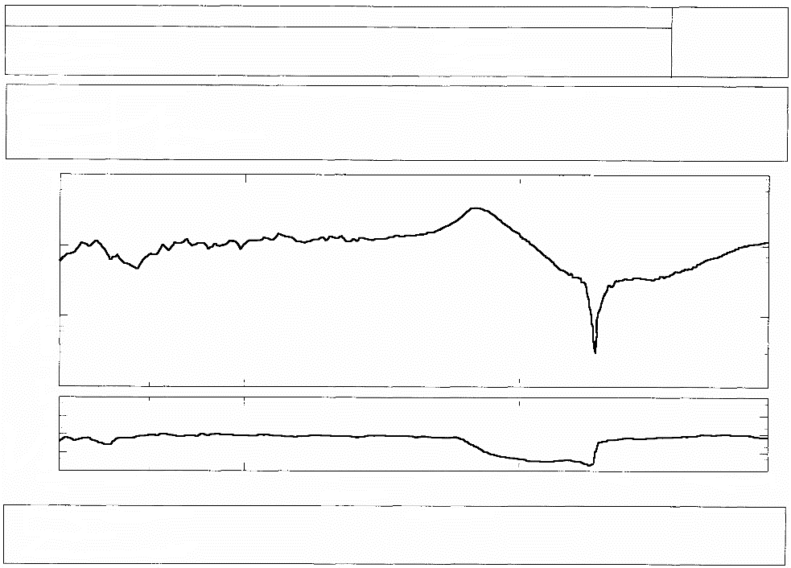
SM.2056-19报告
项目名称:telecom
测试项目:垂直
操作:5 run_01mm_3
日期:2002年11月25日
时间:11:59:03
模式:正弦振动控制
扫描次数:1 次起
压缩因子:4
扫描模式:LOG
扫描速率:1.000 Oct/分
频率分辨率:0.1 Hz
参考ID:tafel 追踪ID.:_______ kast
0.01
0.03
0.1
0.02
0.04
0.08
0.06
0.05
0.03
0.02
0.04
0.08
0.06
0.05
5.017
6.3
12.5
频率(Hz)
发起人.............: Agents chap telecom
地址.............:
测试目标..........: Heli meet system
F Q
= 14.4 Hz = 3.4
幅度
相位（度）
机箱共振
振动吸收材料的
最大吸收
幅度
相位
1
10
3
2
4
8
6
5
180
90
0
–30
–90
–180
8
10
16
20
25
30
这个测量帮助解释了在初始实验飞行期间遇到的严重振动问题。在那之后，该机架被修改来增加谐振频率，并且防振支架被其他具有较低阻尼频率的类型所代替，问题得到了解决。

3.6 天线安装
当将一个天线安装在直升飞机上时，必须要考虑多个因素。电气上，我们希望天线如同工作在自由空间中，因此，必须要小心地避免来自直升机体或旋转叶片的反射。在直升机下面的一个可延伸支架可以提供测量天线和这些反射体之间的额外分离，并且将天线设计成具有尽实际可能小的垂直开放角的辐射方向图。低空速和垂直起飞使得有可能在直升飞机下面延伸一个天线支架。因为天线是安装在支架的末端，风载仍然是一个问题，而且必须要相应地设计天线。天线和天线支架是飞行器的外部部分，因此需要符合所有的飞行器安全规定。

3.7 监管因素
对直升飞机的特殊限制很严格，取决于测量实施所在的国家。有时，对外国直升机公司在它们所属国之外运行会有额外的限制。限制可能涉及最小飞行高度、禁飞区、或者限制一架单发动机飞行器飞越城市。直升机公司应该能够提供关于这些问题的详细信息，并且应该充分负责涉及天线方向图测量的监管事宜。也存在着对直升机比其他飞行器更加有利的规定：采用一架直升飞机飞越一个城市的低空飞行经常比采用一架飞机更加被认可，而且经常允许在一条临时跑道上降落。

4 飞机
当选择一架飞机作为测量的机载平台时，应该对以下因素给予特别注意：

4.1 操控性
不可能采用一架飞机进行一个稳定的垂直测量飞行。同样，沿着一条直线飞向一个天线塔并在很近的范围脱离是不可能实现的。但是，其固有的稳定性使其非常适合于直线和环形飞行路径。

4.2 对风的敏感性
因为其高的空速，一架飞机对风不太敏感。在有风条件下飞行一个完美的环形不是问题。当然，飞行员应该是有经验的并且配备有导航设备。因为高的空速，每覆盖距离上的测量数量相对低，但是即使在风速很高时它们也是相对均匀分布的。

4.3 成本
采用一架飞机的飞行时间相对便宜。这个优点在着陆费用高昂的区域变小了。

4.4 灵活性
一架飞机的飞行范围相对较大。当测量相距很远的多个城市或者地点时，这可能是非常实用的。但是，起飞和着陆需要一条正式的跑道，限制了灵活性。

4.5 天线安装
因为空速，测量天线必须要靠近飞行器的机身安装，或者不得不使用一个拖拽天线。后者是在飞行器后面一条线上的一个天线，这引起一个附加位置误差，但它有时是不可避免的。

4.6 监管因素
在人口密集的国家，经常不允许采用一架飞机低空飞越城市。在这些情况下，无法测量位于城区之内发射机的天线方向图。

5 其他飞行器
也可以设想其他解决方案。在特定环境下，像一般的飞艇和无人飞机这样的其他飞行器可以是很好的解决方案。同样，可以考虑反向测量，像采用一架装备了射频源的模型飞机围绕天线塔飞行，然后测量在发射天线自身上接收到的信号。对于每个应用，必须要评估飞行器的特殊要求和特别可能性，而且测量系统必须要适配该飞行器。

______________

